海康W2C方案3D仿真简易报告

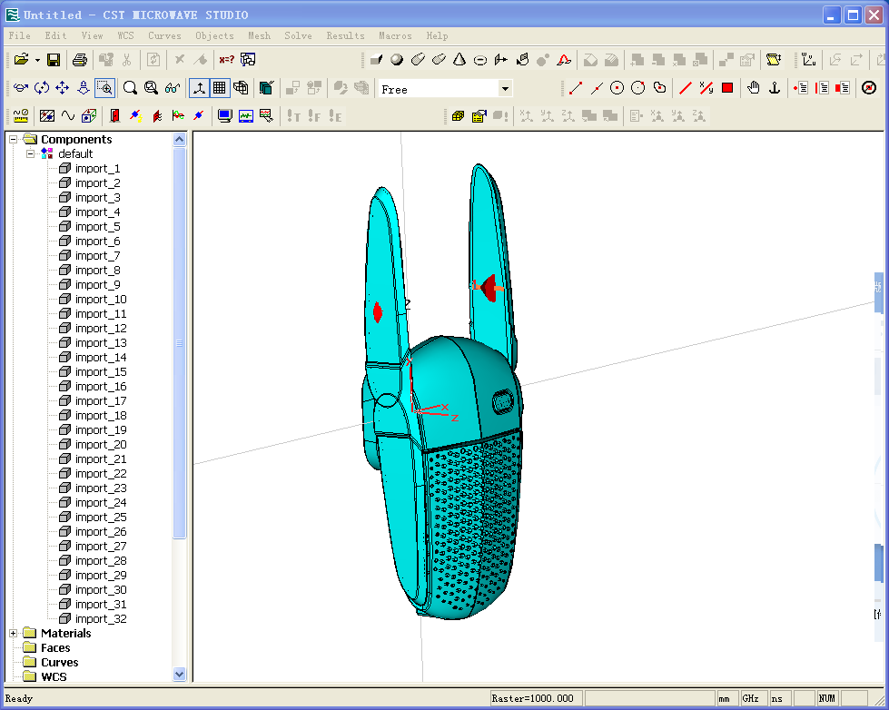

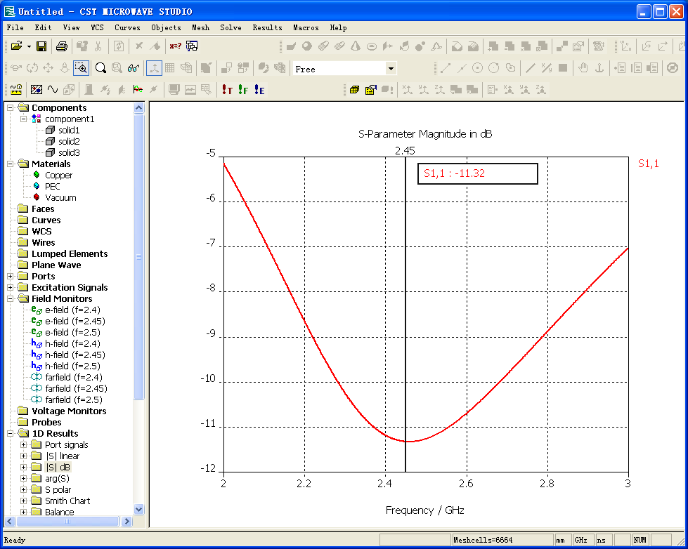

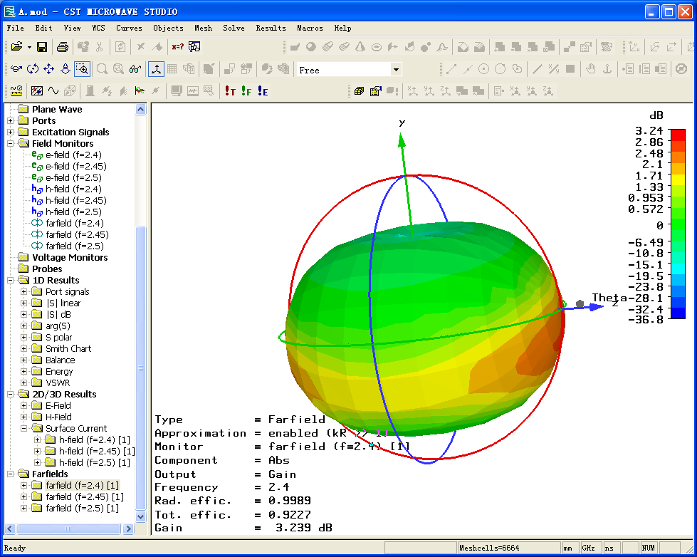

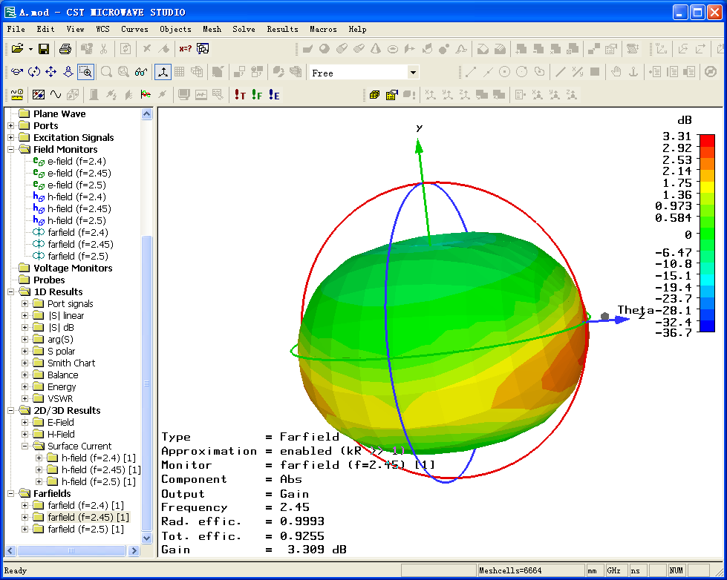

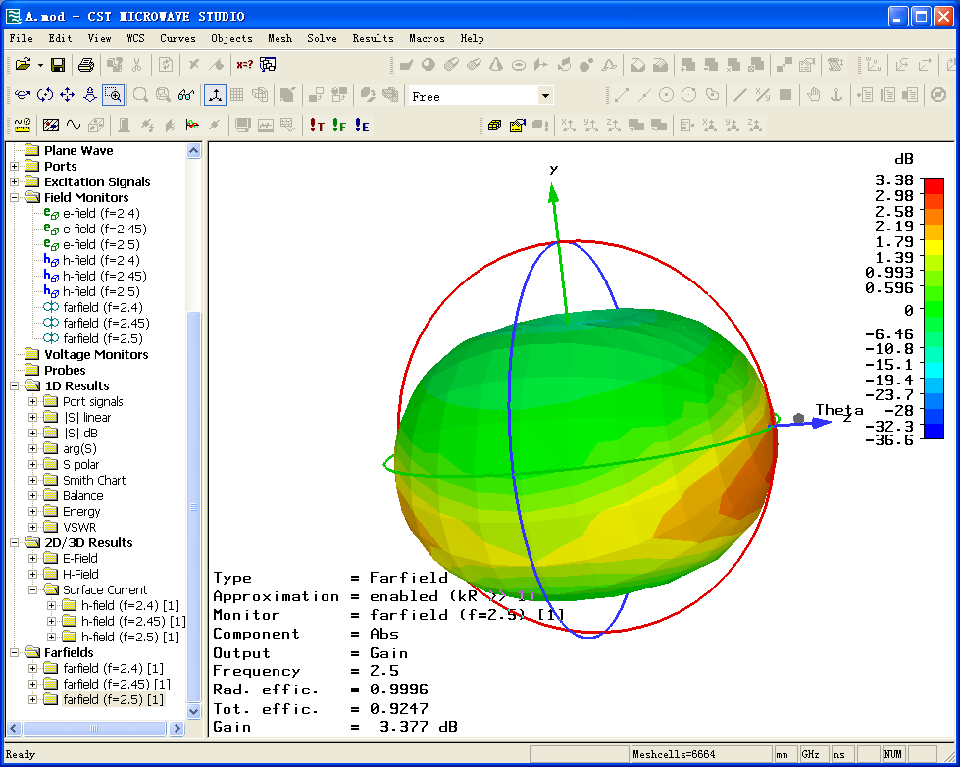

总结：

1. 此空间结构得出2.4G全向性很理想；
2. 天线旁边的金属及主板造成幅射时方向性不强，天线还属于全向性幅射；
3. 仿真数据及2D、3D图为以上图示，效率均达90%以上，（PEAK）增益均达到3dBi,最终数据以实物为准，仿真没加空间介质衰减，仅供参考；

以上请知悉，如结构有变更再次进行评估；谢谢！